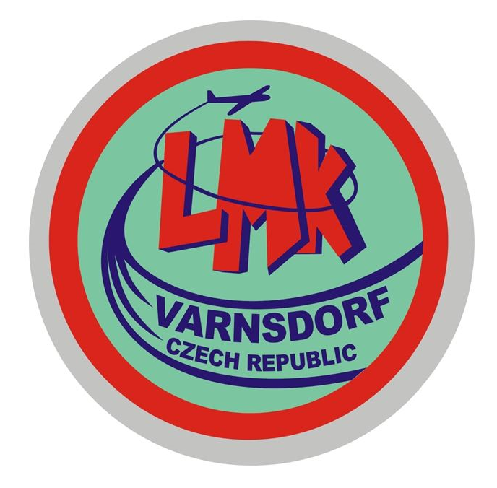Přihláška členství v klubu, soutěžní licence
LMK Varnsdorf

Přihlášením se za člena leteckomodelářského klubu a uhrazením ročního registračního poplatku 200 kč děti/250kč studenti, důchodci a invalidé / 500kč výdělečně činní, na učet klubu nebo k rukám vedoucího modelářského kroužku, zároveň získáváte soutěžní licenci CZE 44 – XXX, která Vám bude předsedou klubu přidělena. Současně se tak stáváte právoplatným členem KleM při SMČR.
Podpisem přihlášky přijímáte a zavazujete se dodržovat platné stanovy LMK Varnsdorf

Nováčci budou po schválení radou klubu, slavnostně přijati na členské schůzi konané na počátku roku 2020.

Miroslav Procházka
předseda Leteckomodelářského klubu Varnsdorf
(739 520 138)

Přihláška do Leteckomodelářského klubu Varnsdorf č. 44

……………………………….... ……………………………………………………
Jméno Příjmení

Datum narození: …………………………………………………

Adresa trv. bydliště: …………………………………………………………………………………………………
Kontakt: (vyplňte prosím oba kontakty)
e-mail…………………………………….………… telefon ………………….………………………………

………………………………. ……………………………………………………………….
Datum podpis

Současně prosím vyplňte souhlas se zpracováním osobních údajů (GRPR) viz příloha

